**四合一检测节基础功能介绍**

四合一检测节有四种检测手段，分别是：交流漏磁、电磁超声、差分涡流、磁记忆

本质上，有一个激励源，四套传感器（信号采集）

**激励源**：U型轭铁上的激励线圈，其中通入多频交流信号，产生的交变磁场沿U型轭铁进入管壁，进而在管道表面形成涡流场

**传感器**：如图2所示，1电磁超声，2交流漏磁，3磁记忆（应力），4差分涡流

**分时复用**：在不同时间段，激励源的交流频率不同，从而对应的检测手段不同；即保证同一时间只能使用一种检测手段，但是多种检测手段交替使用

图1 工作原理示意图（具体传感器分布以图2为准）

图1是整个检测模块6瓣中的一瓣，也就是理论上需要6个激励线圈，4套6组传感器。

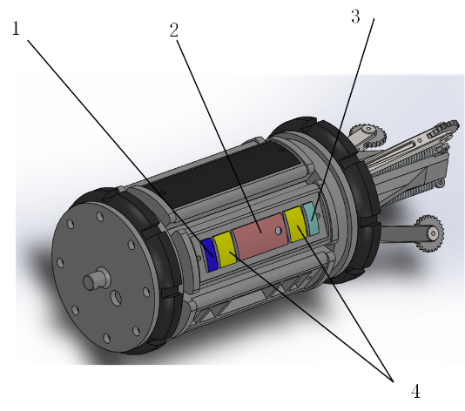

图2 四合一检测节外观图

**电磁超声原理**：检测时向高频激励线圈中通入交变电流，则会在待测试件表面产生感生涡流，在永磁体或电磁体提供的静态偏置磁场的作用下，被测试件内部产生的应力使得其内部粒子相互拉伸和挤压，激发出超声。采集缺陷的回波信号的幅值以及时间间隔差，即可计算出管壁减薄厚度、缺陷位置以及缺陷尺寸的相对大小。

（最低要求是直接采集外界声信号）

**交流漏磁原理**：激励线圈产生交流信号，进而产生交变磁场，通过U形轭铁导至管壁，检传感器测量钢板表面的磁场变化。

（最低要求是直接采集外界磁信号）

**磁记忆（应力）原理**：激励线圈产生交流信号，进而产生交变磁场，通过U形轭铁导至管壁，使得管壁磁化，产生剩磁效应。由于轭铁与管壁接触处的剩余磁场近似分布均匀，在管壁无应力时表面磁场为平衡状态，即无感应电压；当管壁存在应力时会破坏这种电磁平衡，使得传感器接收到感应电压。

（最低要求是直接采集到外界电压变化）

**差分涡流原理**：激励线圈产生交流信号，进而产生交变磁场，通过U形轭铁导至管壁，管壁产生涡流，涡流关于轭铁与管壁两个接触处的连线的垂直方向对称分布。当无缺陷时，涡流分布不发生变化，达到涡流检测的平衡状态；当有缺陷时，涡流发生变化，使得周围磁场发生畸变，差分线圈检测到磁场的变化输出不为零的电信号，实现缺陷的检测

（最低要求是采集并能够比较外界电压或电流）

上述只是基本功能，在基本功能实现的基础上，可以考虑整个检测节的运动**以及其他任何你们觉得有意义且可行的想法。**